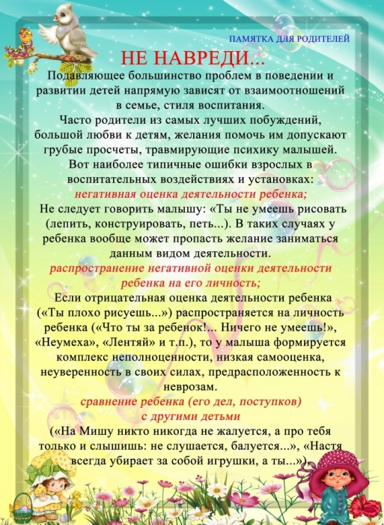

***Игры с ребенком в осенний период!***

***Поиграйте дома!***

